**ЛАБОРАТОРНА РОБОТА №4**

ДОСЛІДЖЕННЯ МЕТОДІВ НЕКОНТРОЛЬОВАНОГО НАВЧАННЯ

**Мета заняття:** використовуючи спеціалізовані бібліотеки та мову програмування Python дослідити методи неконтрольованої класифікації даних у машинному навчанні.

**Хід роботи**

**GitHub репозиторій:** https://github.com/AlexanderHorielko/SAI_Horielko_PI-59

**Завдання 2.1.** Кластеризація даних за допомогою методу k-середніх

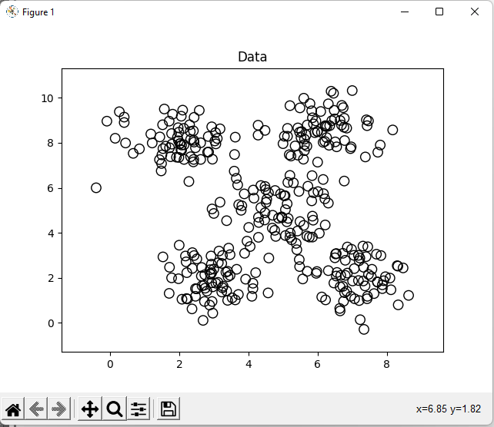

Рисунок 1. Розподіл даних

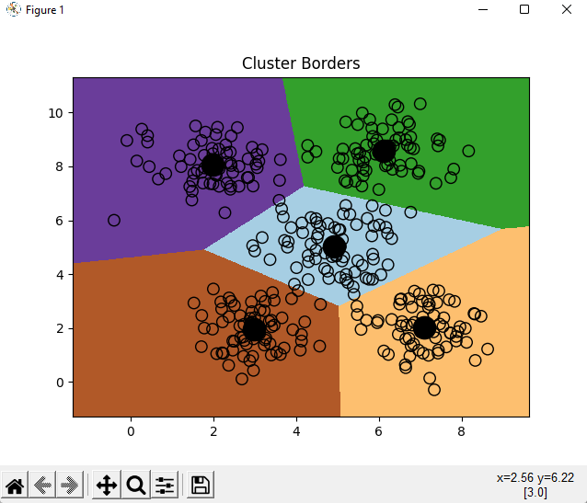

Рисунок 2. Центри кластерів

На рисунках зображено центри та границі кластерів

**Завдання 2.2.** Кластеризація K-середніх для набору даних Iris

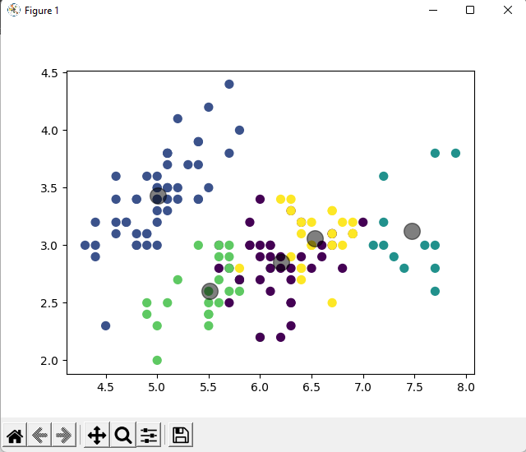

Рисунок 2. Центри кластерів

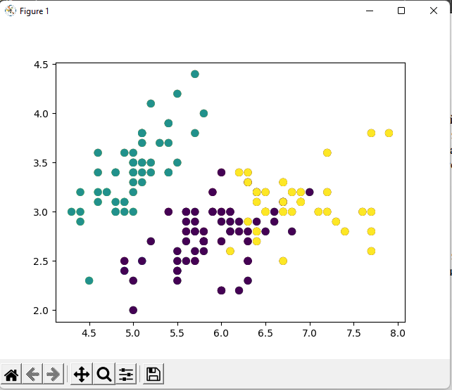

Рисунок 2. Центри кластерів

На графіках, можна побачити результат кластеризації K-середніх для набору даних Iris, що вбирає в себе три типи квітів ірису.

**Завдання 2.3.** Оцінка кількості кластерів з використанням методу зсуву середнього

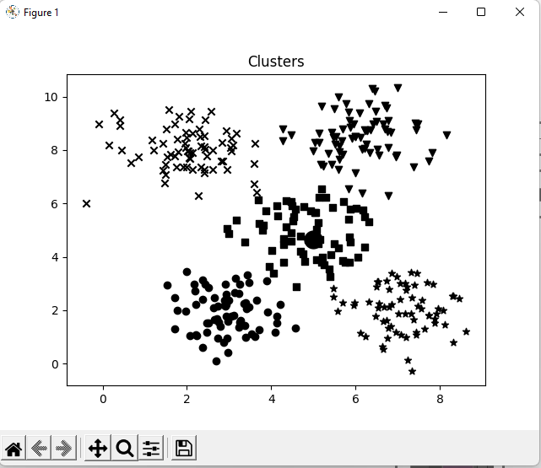

Рисунок 3. Графік кластерів

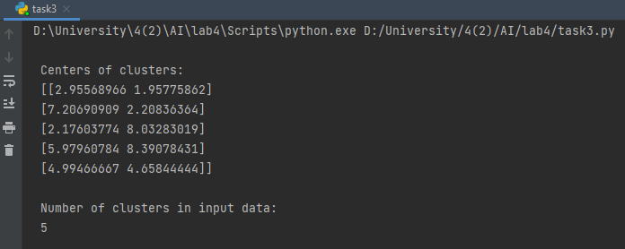

Рисунок 4. Координати центрів кластерів

**Завдання 2.4**. Знаходження підгруп на фондовому ринку з використанням моделі поширення подібності

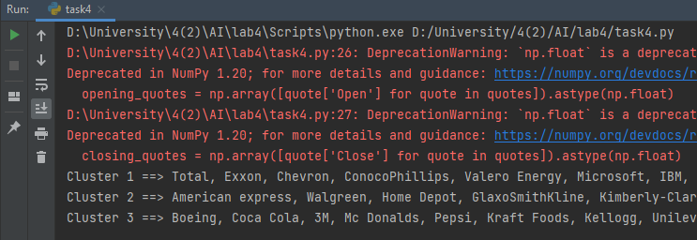

Рисунок 4. Модель кластеризації

**Висновок:** використовуючи спеціалізовані бібліотеки та мову програмування Python дослідив методи неконтрольованої класифікації даних у машинному навчанні.